**Урок по теме «Уравнение», 5 класс**

Цель урока: актуализировать знания учащихся об уравнениях, полученные в начальной школе; дать понятие корня уравнения; познакомить учащихся с алгебраическим способом решения задач.

Ход урока

I. Организационный момент

II. Устный счет

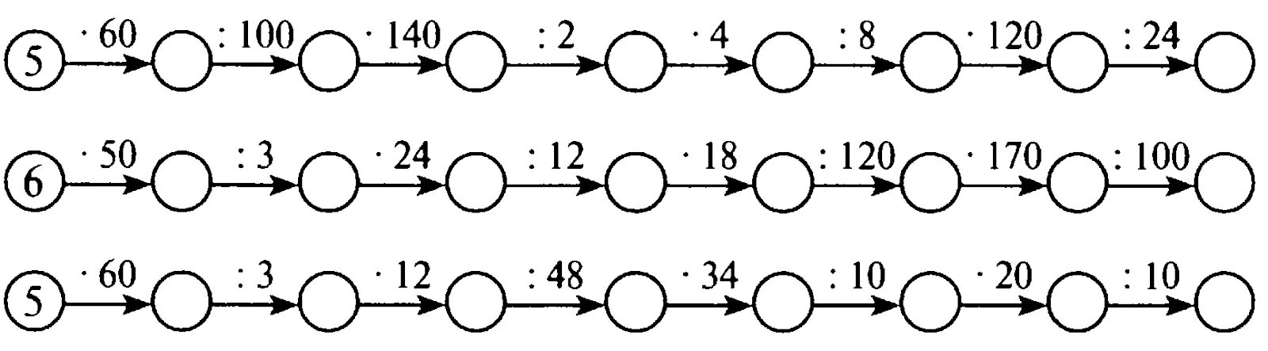

2. Используя прием округления, найдите значения выражений.

1) 97 + 49=

2) 398 + 435 =

3) 276 + 398 =

4) 432 - 199=

5) 600 - 396=

6) 237 + 48 =

7) 476 - 239 =

8) 97 + 58 =

9) 66 - 38 =

10) 72 - 47 =

3. Сколько существует четырехзначных чисел, которые записывают цифрами 2, 4, 6, 8, если цифры в числе не должны повторяться? (4 ∙ 3 ∙ 2 ∙ 1 = 24.)

4. Сколько существует трехзначных чисел, записанных цифрами 2, 4, 6, если цифры в записи числа не могут повторяться? (3 ∙ 2 = 6.)

5. Сколько существует четырехзначных чисел, записанных цифрами 0, 2, 4, 6, если цифры в записи числа не могут повторяться? (3 ∙ 3 ∙ 2 ∙ 1 = 18.)

III. Определение темы урока

На доске:

а + 34

52 + х

х - 13 = 48

с -51

у + 41

— Рассмотрите записи.

— Выберите лишнее, (х - 13 = 48.)

— Почему вы так решили? Объясните. (Это равенство.)

— Кто помнит, как называется такое равенство? (Уравнение.)

— Кто может сформулировать тему нашего урока?

IV. Работа по теме урока

— Любое равенство можно назвать уравнением?

— Кто может дать определение? (Равенство, содержащее неизвестное число, называется уравнением.)

— Придумайте свое уравнение.

1. Работа по статье учебника.

— Прочитайте статью учебника, приготовьтесь отвечать на вопросы.

2. Комментированное решение уравнений.

474 + m = 500

m = 500 - 474

m = 26

Ответ: 26.

x + 96 = 1004

х= 1004 - 96

х = 908

Ответ: 908.

у - 708 = 194

у = 194 + 708

у = 902

Ответ: 902.

511 - a = 208

а = 511 - 208

а = 303

Ответ: 303.

3. №№ учебника (самостоятельно).

x + 37 = 85

х = 85 - 37

х = 48

Ответ: 48.

156 + у = 218

у = 218 - 156

у = 62

Ответ: 62.

85 - z = 36

z = 85 - 36

z = 49

Ответ: 49.

m - 94 = 18

m = 18 + 94

m = 112

Ответ: 112.

2041 - n = 786

n = 2041 - 786

n = 1255

Ответ: 1255.

р - 7698 = 2302

р = 2302 + 7698

p = 10 000

Ответ: 10 000.

V. Решение задач

В математике много задач, которые удобнее решать не арифметическим, а алгебраическим способом, т. е. с помощью составления уравнений. При решении задач способом составления уравнения чаще всего буквой следует обозначать то, что требуется найти в задаче.

1. Решение задачи

— Прочитайте задачу. О чем говорится в задаче?

— Что требуется найти?

— Прочитайте вопрос задачи.

— Что же мы обозначим буквой?

— Пусть в корзине было х грибов.

— Что сделали дальше? (В корзину положили 21 грибов.)

— Какое выражение можем составить? (Когда положили 27, их стало х + 27.)

— А что сказано в задаче про то, сколько грибов стало?

На доске:

|  |  |  |
| --- | --- | --- |
| Стало |  | Стало |
|  | |  |
| х + 27 |  | 75 |

— Какой знак можно поставить между числовым выражением и числом?

— Как называется полученное равенство?

х + 27 = 75

х = 75 - 27

х = 48 (гр.)

— Прочитайте, что мы обозначили через х.

— Сформулируйте ответ. (В корзине было 48 грибов.)

Мы решили задачу алгебраически — способом составления уравнения.

VI. Повторение изученного материала

№№ учебника (устно).

VII. Рефлексия

— Какое новое знание получили на уроке?

— Что такое уравнение?

— Что значит решить уравнение?

Итоги урока. Выставление оценок за урок.

Домашнее задание.